Лабораторная работа №9
  - Архитектура компьютеров и операционные системы. Раздел: Операционные системы
Зевакина Е. Р.
Содержание

Список иллюстраций

Список таблиц

Цель работы
Освоение основных возможностей командной оболочки Midnight Commander. Приобретение навыков практической работы по просмотру каталогов и файлов; манипуляций с ними.

Задание

Задание по mc
- Изучите информацию о mc, вызвав в командной строке man mc.
- Запустите из командной строки mc, изучите его структуру и меню.
- Выполните несколько операций в mc, используя управляющие клавиши (операции с панелями; выделение/отмена выделения файлов, копирование/перемещение файлов, получение информации о размере и правах доступа на файлы и/или каталоги и т.п.)
- Выполните основные команды меню левой (или правой) панели. Оцените степень подробности вывода информации о файлах.
- Используя возможности подменю Файл , выполните:
  - просмотр содержимого текстового файла;
  - редактирование содержимого текстового файла (без сохранения результатов редактирования);
  - создание каталога;
  - копирование в файлов в созданный каталог.
- С помощью соответствующих средств подменю Команда осуществите:
  - поиск в файловой системе файла с заданными условиями (например, файла с расширением .c или .cpp, содержащего строку main);
  - выбор и повторение одной из предыдущих команд;
  - переход в домашний каталог;
  - анализ файла меню и файла расширений.
- Вызовите подменю Настройки . Освойте операции, определяющие структуру экрана mc (Full screen, Double Width, Show Hidden Files и т.д.). ## Задание по встроенному редактору mc
- Создайте текстовой файл text.txt.
- Откройте этот файл с помощью встроенного в mc редактора.
- Вставьте в открытый файл небольшой фрагмент текста, скопированный из любого другого файла или Интернета.
- Проделайте с текстом следующие манипуляции, используя горячие клавиши:
  - Удалите строку текста.
  - Выделите фрагмент текста и скопируйте его на новую строку
  - Выделите фрагмент текста и перенесите его на новую строку.
  - Сохраните файл.
  - Отмените последнее действие.
  - Перейдите в конец файла (нажав комбинацию клавиш) и напишите некоторый текст.
  - Перейдите в начало файла (нажав комбинацию клавиш) и напишите некоторый текст.
  - Сохраните и закройте файл.
- Откройте файл с исходным текстом на некотором языке программирования (например C или Java)
- Используя меню редактора, включите подсветку синтаксиса, если она не включена, или выключите, если она включена.

Теоретическое введение

Общие сведения
Командная оболочка — интерфейс взаимодействия пользователя с операционной системой и программным обеспечением посредством команд. Midnight Commander (или mc) — псевдографическая командная оболочка для UNIX/Linux систем. Для запуска mc необходимо в командной строке набрать mc и нажать Enter. Рабочее пространство mc имеет две панели, отображающие по умолчанию списки файлов двух каталогов. Над панелями располагается меню, доступ к которому осуществляется с помощью клавиши F9. Под панелями внизу расположены управляющие экранные кнопки, ассоциированные с функциональными клавишами F1 – F10 [табл. @tbl-91]. Над ними располагается командная строка, предназначенная для ввода команд.
Функциональные клавиши mc {#tbl-91}
Клавиша | Действие
F1 | Вызов контекстно-зависимой подсказки
F2 | Вызов пользовательского меню с возможностью создания и/или дополнения дополнительных функций
F3 | Просмотр содержимого файла, на который указывает подсветка в активной панели (без возможности редактирования)
F4 | Вызов встроенного в mc редактора для изменения содержания файла, на который указывает подсветка в активной панели
F5 | Копирование одного или нескольких файлов, отмеченных в первой (активной) панели, в каталог, отображаемый на второй панели
F6 | Перенос одного или нескольких файлов, отмеченных в первой (активной) панели, в каталог, отображаемый на второй панели
F7 | Создание подкаталога в каталоге, отображаемом в активной панели
F8 | Удаление одного или нескольких файлов (каталогов), отмеченных в первой (активной) панели файлов
F9 | Вызов меню mc
F10 | Выход из mc

Режимы отображения панелей и управление ими
Панель в mc отображает список файлов текущего каталога. Абсолютный путь к этому каталогу отображается в заголовке панели. У активной панели заголовок и одна из её строк подсвечиваются. Управление панелями осуществляется с помощью определённых комбинаций клавиш или пунктов меню mc. Панели можно поменять местами. Для этого и используется комбинация клавиш Ctrl-u или команда меню mc Переставить панели . Также можно временно убрать отображение панелей (отключить их) с помощью комбинации клавиш Ctrl-o или команды меню mc Отключить панели. Это может быть полезно, например, если необходимо увидеть вывод какой-то информации на экран после выполнения какой-либо команды shell. С помощью последовательного применения комбинации клавиш Ctrl-x d есть возможность сравнения каталогов, отображённых на двух панелях. Панели могут дополнительно быть переведены в один из двух режимов: Информация или Дерево. В режиме Информация на панель выводятся сведения о файле и текущей файловой системе, расположенных на активной панели. В режиме Дерево на одной из панелей выводится структура дерева каталогов. Управлять режимами отображения панелей можно через пункты меню mc Правая панель и Левая панель.

Меню панелей
Перейти в строку меню панелей mc можно с помощью функциональной клавиши F9. В строке меню имеются пять меню: Левая панель , Файл , Команда , Настройки и Правая панель. Подпункт меню Быстрый просмотр позволяет выполнить быстрый просмотр содержимого панели. Подпункт меню Информация позволяет посмотреть информацию о файле или каталоге. В меню каждой (левой или правой) панели можно выбрать Формат списка: - стандартный — выводит список файлов и каталогов с указанием размера и времени правки; - ускоренный — позволяет задать число столбцов, на которые разбивается панель при выводе списка имён файлов или каталогов без дополнительной информации; - расширенный — помимо названия файла или каталога выводит сведения о правах доступа, владельце, группе, размере, времени правки; - определённый пользователем — позволяет вывести те сведения о файле или каталоге, которые задаст сам пользователь. Подпункт меню Порядок сортировки позволяет задать критерии сортировки при выводе списка файлов и каталогов: без сортировки, по имени, расширенный, время правки, время доступа, время изменения атрибута, размер, узел.

Меню Файл
В меню Файл содержит перечень команд, которые могут быть применены к одному или нескольким файлам или каталогам. Команды меню Файл: - Просмотр (F3) — позволяет посмотреть содержимое текущего (или выделенного) файла без возможности редактирования. - Просмотр вывода команды (М + !) — функция запроса команды с параметрами (аргумент к текущему выбранному файлу). - Правка (F4) — открывает текущий (или выделенный) файл для его редактирования. - Копирование (F5) — осуществляет копирование одного или нескольких файлов или каталогов в указанное пользователем во всплывающем окне место. - Права доступа (Ctrl-x c) — позволяет указать (изменить) права доступа к одному или нескольким файлам или каталогам. - Жёсткая ссылка (Ctrl-x l) — позволяет создать жёсткую ссылку к текущему (или выделенному) файлу1. - Символическая ссылка (Ctrl-x s) — позволяет создать символическую ссылку к текущему (или выделенному) файлу2. - Владелец/группа (Ctrl-x o) — позволяет задать (изменить) владельца и имя группы для одного или нескольких файлов или каталогов. - Права (расширенные) — позволяет изменить права доступа и владения для одного или нескольких файлов или каталогов. - Переименование (F6) — позволяет переименовать (или переместить) один или несколько файлов или каталогов. - Создание каталога (F7) — позволяет создать каталог. - Удалить (F8) — позволяет удалить один или несколько файлов или каталогов. - Выход (F10) — завершает работу mc.

Меню Команда
В меню Команда содержатся более общие команды для работы с mc. Команды меню Команда: - Дерево каталогов — отображает структуру каталогов системы. - Поиск файла — выполняет поиск файлов по заданным параметрам. - Переставить панели — меняет местами левую и правую панели. - Сравнить каталоги (Ctrl-x d) — сравнивает содержимое двух каталогов. - Размеры каталогов — отображает размер и время изменения каталога (по умолчанию в mc размер каталога корректно не отображается). - История командной строки — выводит на экран список ранее выполненных в оболочке команд. - Каталоги быстрого доступа (Ctrl-) — пр вызове выполняется быстрая смена текущего каталога на один из заданного списка. - Восстановление файлов — позволяет восстановить файлы на файловых системах ext2 и ext3. - Редактировать файл расширений — позволяет задать с помощью определённого синтаксиса действия при запуске файлов с определённым расширением (например, какое программного обеспечение запускать для открытия или редактирования файлов с расширением doc или docx). - Редактировать файл меню — позволяет отредактировать контекстное меню пользователя, вызываемое по клавише F2. - Редактировать файл расцветки имён — позволяет подобрать оптимальную для пользователя расцветку имён файлов в зависимости от их типа.

Меню Настройки
Меню Настройки содержит ряд дополнительных опций по внешнему виду и функциональности mc. Меню Настройки содержит: - Конфигурация — позволяет скорректировать настройки работы с панелями. - Внешний вид и Настройки панелей — определяет элементы (строка меню, командная строка, подсказки и прочее), отображаемые при вызове mc, а также геометрию расположения панелей и цветовыделение. - Биты символов — задаёт формат обработки информации локальным терминалом. - Подтверждение — позволяет установить или убрать вывод окна с запросом подтверждения действий при операциях удаления и перезаписи файлов, а также при выходе из программы. - Распознание клавиш — диалоговое окно используется для тестирования функциональных клавиш, клавиш управления курсором и прочее. - Виртуальные ФС –– настройки виртуальной файловой системы: тайм-аут, пароль и прочее.

Редактор mc
Встроенный в mc редактор вызывается с помощью функциональной клавиши F4. В нём удобно использовать различные комбинации клавиш при редактировании содержимого (как правило текстового) файла [табл. @tbl-92].
Клавиши для редактирования файла {#tbl-92}
Клавиша | Действие
Ctrl-y | удалить строку
Ctrl-u | отмена последней операции
Ins | вставка/замена
F7 | поиск (можно использовать регулярные выражения)
-F7 | повтор последней операции поиска
F4 | замена
F3 | первое нажатие — начало выделения, второе — окончание выделения
F5 | копировать выделенный фрагмент
F6 | переместить выделенный фрагмент
F8 | удалить выделенный фрагмент
F2 | записать изменения в файл
F10 | выйти из редактора

Последовательность выполнения работы

Задание по mc
- Изучаю информацию о mc, вызвав в командной строке man mc.[рис. @fig-001]
Задание 1 mc
- Запустите из командной строки mc, изучите его структуру и меню.[рис. @fig-002]
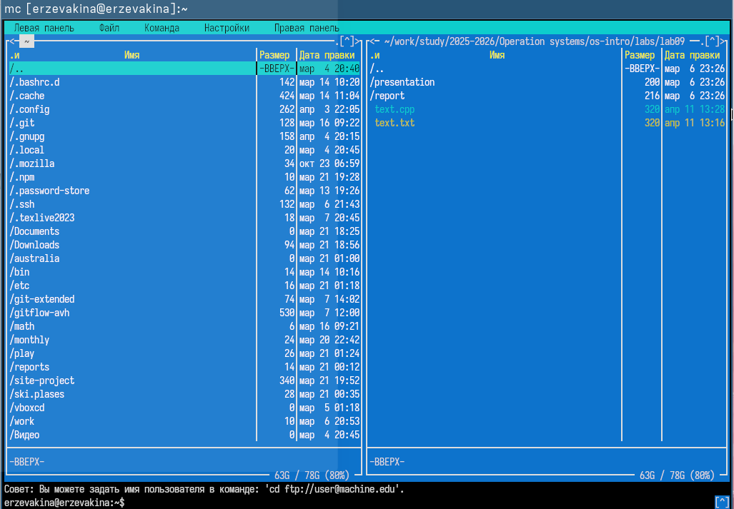
Задание 2 mc
- Выполните несколько операций в mc, используя управляющие клавиши (операции с панелями; выделение/отмена выделения файлов, копирование/перемещение файлов, получение информации о размере и правах доступа на файлы и/или каталоги и т.п.)[рис. @fig-003], [рис. @fig-004], [рис. @fig-005]
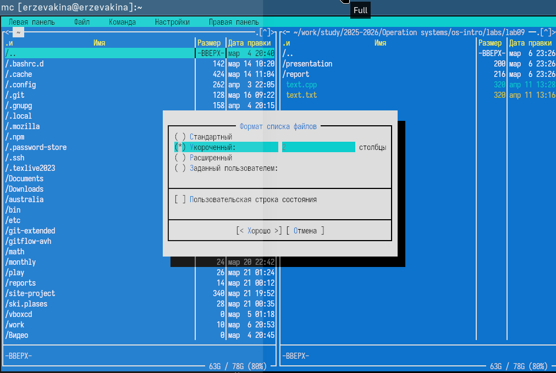
Задание 3_1 mc
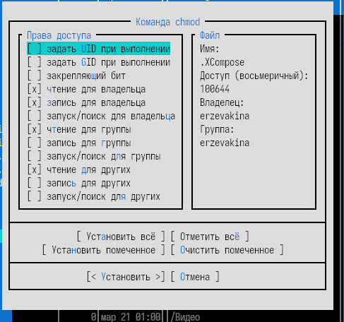
Задание 3_2 mc
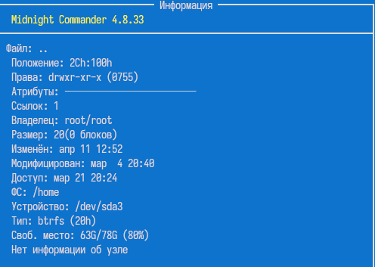
Задание 3_3 mc
- Выполните основные команды меню левой (или правой) панели. Оцените степень подробности вывода информации о файлах.[рис. @fig-006]
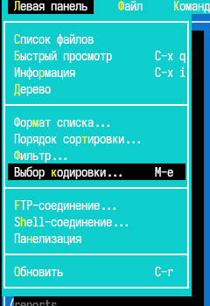
Задание 4 mc
- Используя возможности подменю Файл , выполните:
  - просмотр содержимого текстового файла;[рис. @fig-007]
  - 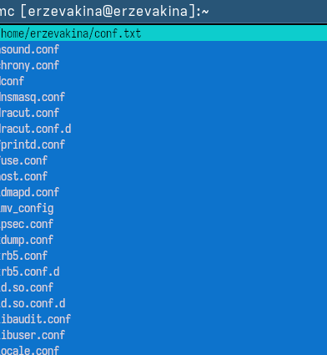
  - Задание 5_1 mc
  - редактирование содержимого текстового файла (без сохранения результатов редактирования);[рис. @fig-008]
  - 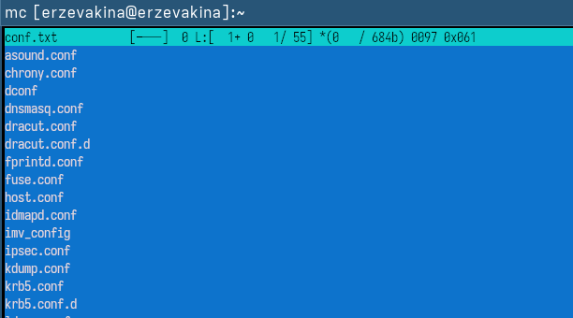
  - Задание 5_2 mc
  - создание каталога;[рис. @fig-009]
  - Задание 5_3 mc
  - копирование в файлов в созданный каталог.[рис. @fig-010]
  - 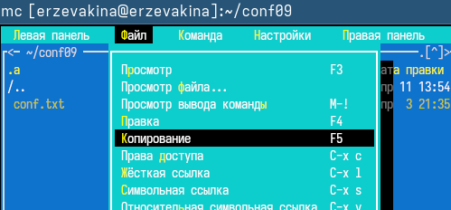
  - Задание 5_4 mc
- С помощью соответствующих средств подменю Команда осуществите:
  - поиск в файловой системе файла с заданными условиями (например, файла с расширением .c или .cpp, содержащего строку main);[рис. @fig-011]
  - 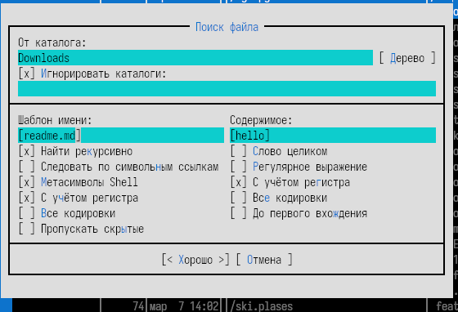
  - Задание 6_1 mc
  - выбор и повторение одной из предыдущих команд;[рис. @fig-012]
  - 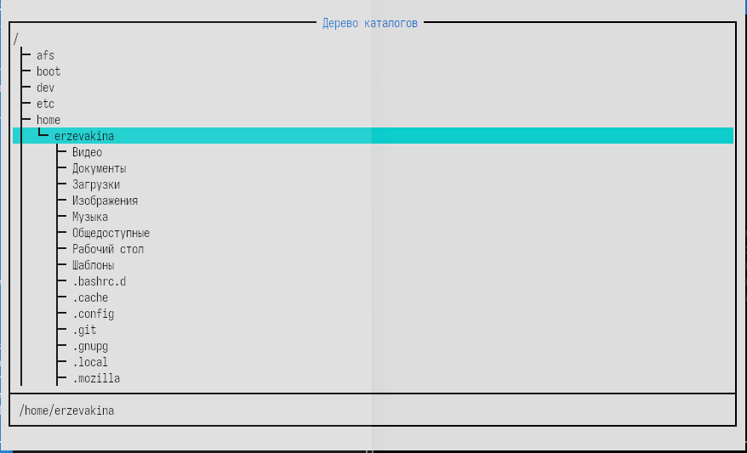
  - Задание 6_2 mc
  - переход в домашний каталог;[рис. @fig-013]
  - 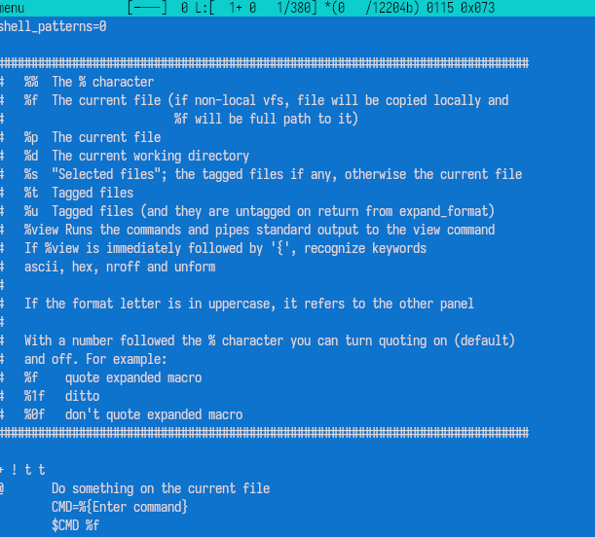
  - Задание 6_3 mc
  - анализ файла меню и файла расширений.[рис. @fig-014]
  - 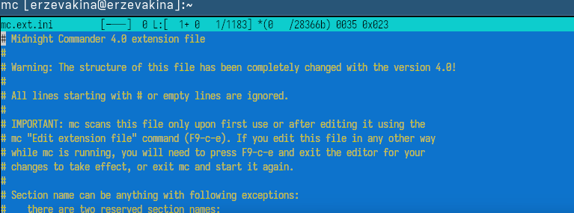
  - Задание 6_4 mc
- Вызовите подменю Настройки . Освойте операции, определяющие структуру экрана mc (Full screen, Double Width, Show Hidden Files и т.д.).[рис. @fig-015]
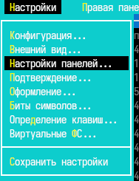
Задание 7 mc

Задание по встроенному редактору mc
- Создайте текстовой файл text.txt.[рис. @fig-016]
Задание 1
- Откройте этот файл с помощью встроенного в mc редактора.[рис. @fig-017]
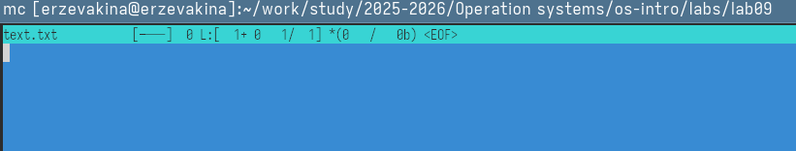
Задание 2
- Вставьте в открытый файл небольшой фрагмент текста, скопированный из любого другого файла или Интернета.[рис. @fig-018]
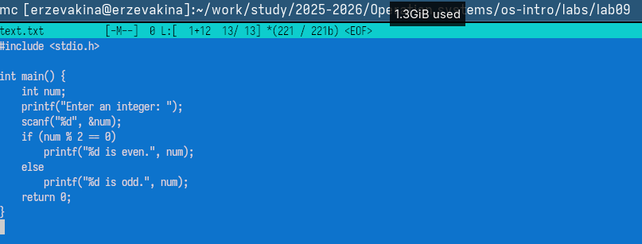
Задание 3
- Проделайте с текстом следующие манипуляции, используя горячие клавиши:
  - Удалите строку текста.[рис. @fig-019]
  - 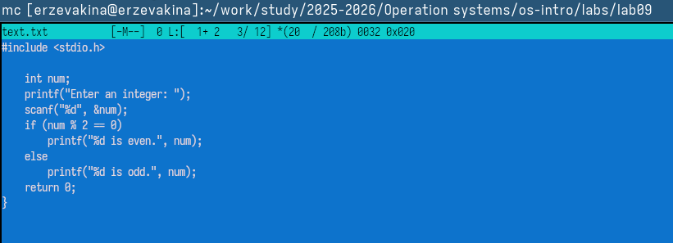
  - Задание 4_1
  - Выделите фрагмент текста и скопируйте его на новую строку[рис. @fig-020]
  - 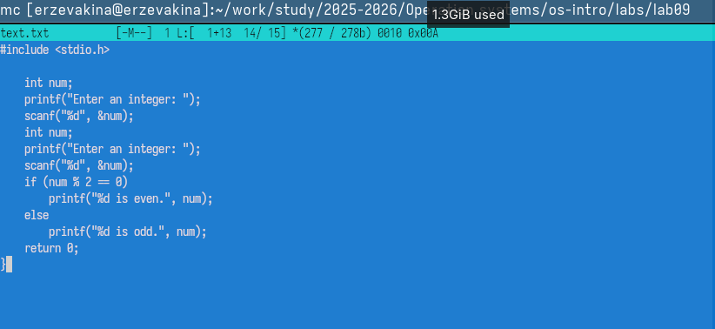
  - Задание 4_2
  - Выделите фрагмент текста и перенесите его на новую строку.[рис. @fig-021]
  - 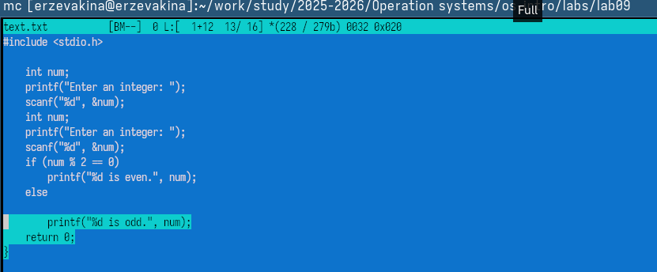
  - Задание 4_3
  - Сохраните файл.[рис. @fig-022]
  - 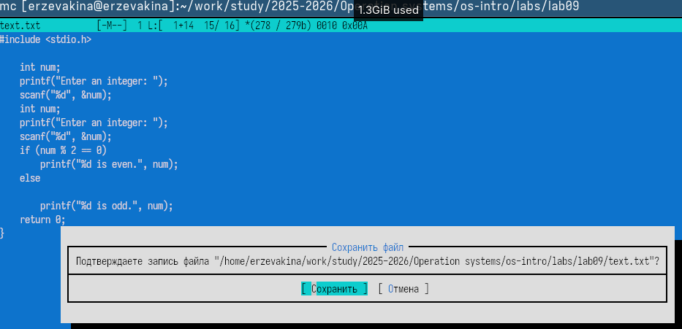
  - Задание 4_4
  - Отмените последнее действие.[рис. @fig-023]
  - 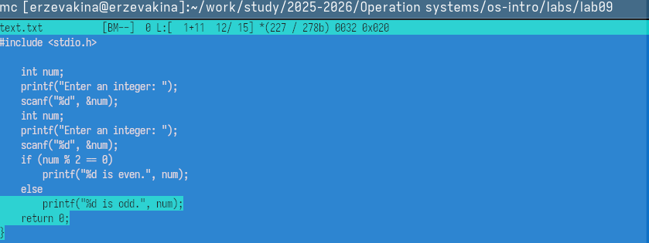
  - Задание 4_5
  - Перейдите в конец файла (нажав комбинацию клавиш) и напишите некоторый текст.[рис. @fig-024]
  - 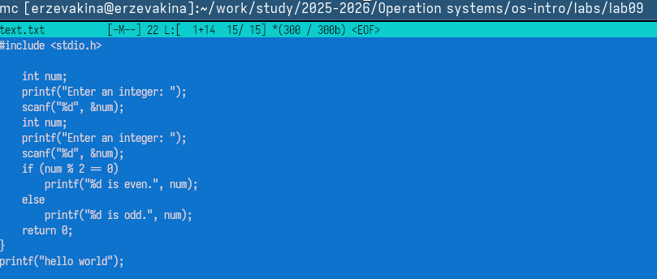
  - Задание 4_6
  - Перейдите в начало файла (нажав комбинацию клавиш) и напишите некоторый текст.[рис. @fig-025]
  - 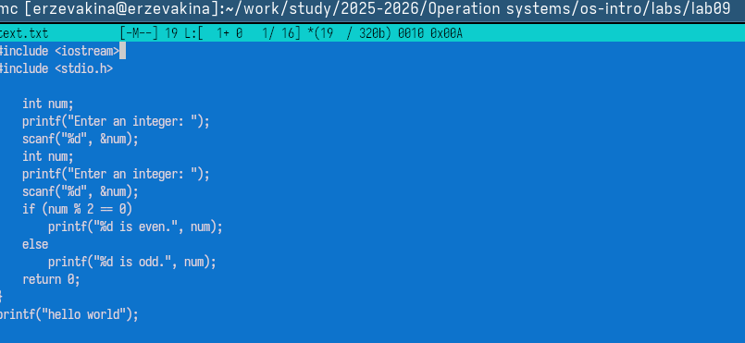
  - Задание 4_7
  - Сохраните и закройте файл.[рис. @fig-026]
  - 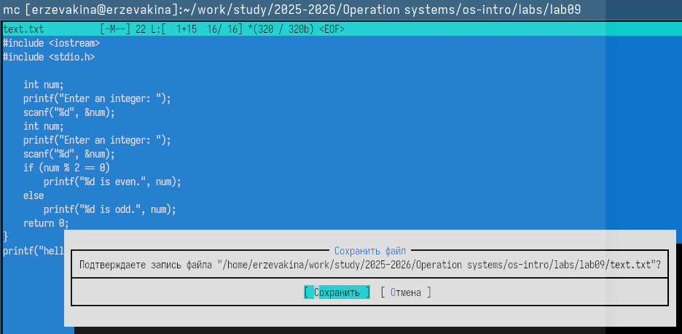
  - Задание 4_8
- Откройте файл с исходным текстом на некотором языке программирования (например C или Java)[рис. @fig-027]
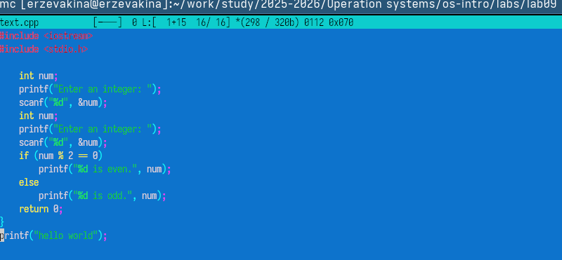
Задание 5
- Используя меню редактора, включите подсветку синтаксиса, если она не включена, или выключите, если она включена.[рис. @fig-028], [рис. @fig-029]
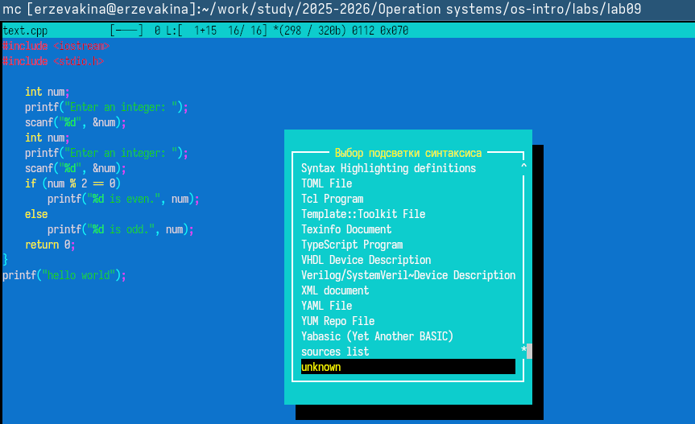
Задание 6_1
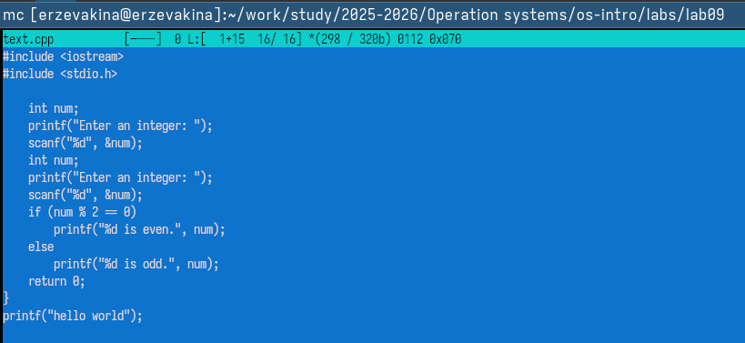
Задание 6_2

Контрольные вопросы

1. Какие режимы работы есть в mc. Охарактеризуйте их.
Ответ: [табл. @tbl-93]
Ответ на контрольный вопрос №1 {#tbl-93}
Режим работы | Характеристика
Стандартный (двухпанельный) | Основной режим, когда отображаются две панели. Одна из них является активной (текущей), вторая — пассивной. Это основной режим для выполнения файловых операций.
Режим “Информация” | Можно установить для одной из панелей режим отображения информации о текущем файле или каталоге. Это позволяет видеть подробные данные, такие как права доступа, владелец, размер и т.д.
Режим “Дерево” | Одна из панелей может отображать дерево каталогов файловой системы, что упрощает навигацию.
Режим “Быстрый просмотр” | Пассивная панель может показывать содержимое выделенного в активной панели файла (например, текст) без его открытия. Вызывается комбинацией Ctrl + x q.
Режим командной строки (Subshell) | Под панелями находится командная строка, где можно вводить команды оболочки (shell). Нажатие Ctrl + o позволяет временно “отключить” панели и увидеть вывод последней выполненной команды, а затем вернуться в mc.

2. Какие операции с файлами можно выполнить как с помощью команд shell, так и с помощью меню (комбинаций клавиш) mc? Приведите несколько примеров.
Ответ: [табл. @tbl-94]
Ответ на контрольный вопрос №2 {#tbl-94}
Операция | Команда shell | Комбинация клавиш / Меню в mc
Копирование | cp | F5
Перемещение/Переименование | mv | F6
Удаление | rm | F8
Создание каталога | mkdir | F7
Изменение прав доступа | chmod | Ctrl + x c
Просмотр файла | cat , less | F3
Редактирование файла | nano , vim | F4

3. Опишите структуру меню левой (или правой) панели mc, дайте характеристику командам.
Ответ: Меню левой или правой панели (вызывается через F9 -> Left или Right) позволяет настраивать отображение и содержимое выбранной панели. Основные команды и их характеристики [табл. @tbl-95]
Ответ на контрольный вопрос №3 {#tbl-95}
Команда | Характеристика
Формат списка | Позволяет выбрать, как отображать файлы: стандартный список, расширенный список (с правами, владельцем, группой, размером и датой), сокращенный список или определяемый пользователем формат.
Порядок сортировки | Определяет, по какому критерию сортировать файлы в панели: по имени, расширению, времени изменения, размеру и т.д.
Фильтр | Позволяет задать шаблон (например, *.txt), чтобы в панели отображались только файлы, соответствующие этому шаблону.
Перечитать | Принудительно обновляет содержимое панели, что полезно, если файлы были изменены внешними программами. Аналог Ctrl + r.
Дерево | Переключает панель в режим отображения дерева каталогов.
Информация | Переключает панель в режим отображения подробной информации о текущем файле.

4. Опишите структуру меню Файл mc, дайте характеристику командам.
Ответ: Меню Файл (F9 -> File) содержит основные операции для работы с файлами и каталогами. Характеристика основных команд [табл. @tbl-96]
Ответ на контрольный вопрос №4 {#tbl-96}
Команда | Характеристика
Просмотр | Просмотр содержимого текущего или выделенного файла (F3).
Редактирование | Открытие файла во встроенном редакторе mcedit (F4).
Копирование | Копирование файлов. По умолчанию в качестве каталога назначения предлагается каталог неактивной панели (F5).
Перемещение | Перемещение или переименование файлов (F6).
Создание каталога | Создание нового каталога (F7).
Удаление | Удаление файлов или каталогов (F8).
Права доступа | Изменение прав доступа к файлу или группе файлов. Позволяет устанавливать права в числовом или символьном виде.
Владелец/группа | Изменение владельца и группы файла.
Ссылка | Создание жесткой (F9 -> File -> Link) или символической (Ctrl + x s) ссылки на файл.

5. Опишите структуру меню Команда mc, дайте характеристику командам.
Меню Команда (F9 -> Command) предоставляет доступ к дополнительным утилитам и функциям mc.[табл. @tbl-97]
Ответ на контрольный вопрос №5 {#tbl-97}
Команда | Характеристика
Дерево каталогов | Открывает в отдельном окне дерево каталогов для быстрой навигации.
Поиск файла | Мощный инструмент поиска файлов по имени или по содержимому с использованием регулярных выражений. Результаты поиска можно вывести на панель.
Критерий панелизации | Позволяет выполнить внешнюю команду и отобразить её вывод (список файлов) на активной панели. Это очень мощный инструмент для работы с группами файлов, найденными по сложному критерию.
Справочник каталогов | Позволяет создать список часто используемых каталогов для быстрого перехода (Ctrl + ).
Сравнить каталоги | Сравнивает содержимое двух панелей по времени и размеру файла, а также побайтно (Ctrl + x d).
Отключить панели | Временно сворачивает mc и показывает оболочку shell (Ctrl + o).

6. Опишите структуру меню Настройки mc, дайте характеристику командам.
Ответ: Меню Настройки (F9 -> Options) позволяет гибко настраивать внешний вид и поведение mc.Характеристика основных команд [табл. @tbl-98] | Команда | Характеристика | |———————-|———————————————————————————————————————————————————————–| | Конфигурация | Здесь настраиваются основные параметры: использование встроенного редактора и просмотрщика, поведение при автоповторе клавиш, оптимизация отображения и т.д. | | Оформление | Позволяет выбрать цветовую схему (скин), настроить отображение строки меню, командной строки, функциональных клавиш. | | Настройки панелей | Позволяет включить Lynx-подобную навигацию (стрелками), определить, показывать ли скрытые файлы (точка в начале имени) и т.д. | | Подтверждения | Настройка вывода запросов на подтверждение при выполнении таких операций, как удаление, перезапись файлов, выход из программы. | | Распознавание клавиш | Используется, если стандартные комбинации клавиш не работают из-за особенностей терминала. Позволяет вручную назначить их. | | Сохранение установок | Сохраняет текущие настройки, чтобы они применялись при следующем запуске. |
: Ответ на контрольный вопрос №6 {#tbl-98}

7. Назовите и дайте характеристику встроенным командам mc.
Ответ: [табл. @tbl-99]
Ответ на контрольный вопрос №7 {#tbl-99}
Команда | Характеристика
cd | Встроенная команда для смены текущего каталога. Её особенность в том, что она обрабатывается самим mc, что позволяет, например, выполнять автодополнение путей к каталогам, которые являются виртуальными файловыми системами.
pwd | Выводит полный путь к текущему каталогу активной панели. Часто используется в пользовательских меню.
Команды для работы с виртуальными ФС | Такие как cd /#ftp:… для подключения по FTP или cd /#tar:… для просмотра архива tar, также обрабатываются внутри mc.

8. Назовите и дайте характеристику командам встроенного редактора mc.
Ответ: [табл. @tbl-910] | Команда | Характеристика | |——————————–|—————————————————————————————————————–| | Shift + F3 | Вертикальное выделение текста (блочный режим). | | Ctrl + U | Отмена последнего действия (undo). | | M + T (Alt+T) | Сортировка выделенных строк (аналогично команде sort). | | M + TAB | Автодополнение слова, на основе уже встречавшихся в файле. | | F7 | Поиск по тексту. | | F4 | Поиск и замена. | | Работа с кодировками | Позволяет перекодировать файл из одной кодировки в другую. | | Редактирование двоичных файлов | Может использоваться для просмотра и правки двоичных файлов. | | Подсветка синтаксиса | Поддерживает подсветку синтаксиса для многих языков программирования и форматов файлов. |
: Ответ на контрольный вопрос №8 {#tbl-910}

9. Дайте характеристику средствам mc, которые позволяют создавать меню, определяемые пользователем.
Ответ: Пользовательское меню предназначено для автоматизации часто выполняемых задач. Каждый пункт такого меню — это сценарий (набор команд оболочки), который применяется к текущему файлу или группе файлов. Файлы конфигурации: MC ищет файл меню в следующем порядке : .mc.menu в текущем каталоге. Это позволяет создавать специфичные меню для разных проектов. ~/.config/mc/menu (или ~/.mc.menu в старых версиях) в домашнем каталоге пользователя. Это личное меню пользователя. Общесистемный файл, например, /usr/share/mc/mc.menu или /etc/mc/mc.menu. Создание и редактирование: Для редактирования пользовательского меню можно воспользоваться пунктом меню Команда -> Редактировать файл меню (Command -> Edit menu file). MC сам откроет правильный файл (обычно создает копию в ~/.config/mc/menu).

10. Дайте характеристику средствам mc, которые позволяют выполнять действия, определяемые пользователем, над текущим файлом.
Основным средством для выполнения пользовательских действий над текущим файлом (или группой файлов) является пользовательское меню (описанное в пункте 9). Однако есть и другие мощные инструменты: - Файл расширений (mc.ext): Позволяет ассоциировать типы файлов (по расширению или содержимому) с действиями. Например, можно настроить, чтобы при нажатии Enter на файле .jpg выполнялась команда microsoft-photo-viewer, а на файле .pdf — evince. Эти ассоциации переопределяют поведение mc по умолчанию. - Критерий панелизации (External panelize): Этот инструмент позволяет выполнить произвольную команду shell, чей вывод (список файлов) будет временно отображен на панели. Затем с этими файлами можно выполнять стандартные операции mc (копировать, удалять и т.д.). Это мощный способ для выполнения действий над файлами, отобранными по сложному, нестандартному критерию. - Макро-подстановки: В пользовательском меню и командах можно использовать специальные макросы, которые подставляют текущую информацию.

Выводы
В ходе выполнения лабораторной работы я освоила основные возможности командной оболочки Midnight Commander. Также я приобрела навыки практической работы по просмотру каталогов и файлов; манипуляций с ними.

Список литературы

